GMINNY KONKURS FOTOGRAFICZNY
ORGANIZATOR - WÓJT GMINY ŁUBOWO

Pokaż piękno Gminy Łubowo,
jej walory naturalne, ciekawe miejsca i obiekty.
Kategorie konkursowe:
„Gmina Łubowo – najciekawsza inwestycja”
„Gmina Łubowo – moje wakacje”
„Gmina Łubowo – obrazki”

Konkurs adresowany jest do wszystkich pasjonatów fotografii.

Wystarczy zrobić zdjęcie, wypełnić formularz zgłoszeniowy i przesłać na stronę www.lubowo.pl

Czekamy na Wasze prace do
17 sierpnia 2014r.

Rostrzygnięcie konkursu
24 sierpnia 2014r. na Gminnych Dożynkach.
Więcej szczegółów na stronie www.lubowo.pl



“PIĘKNA NASZA GMINA”
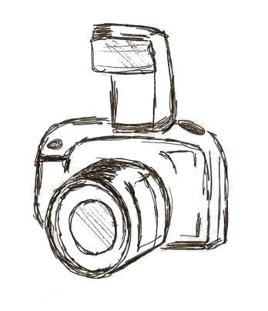Przewidziano atrakcyjne nagrody rzeczowe związane z dziedziną fotografii

Zapraszamy do udziału!!!

